Московский Технологический Университет

(МИРЭА)

Институт информационных технологий

Кафедра математического обеспечения и стандартизации информационных технологий

Отчёт

по лабораторному практикуму

по дисциплине «Программирование»

Студент: Прохоров Андрей

Группа: ИВБО-02-15

Преподаватель: к.т.н. доцент Сыромятников В.П.

Москва 2016

## Лабораторная работа № 1

## ПРОГРАММИРОВАНИЕ ЛИНЕЙНЫХ АЛГОРИТМОВ

**Цель работы**

Получить навыки программирования линейных алгоритмов на языке C++.

**Постановка задачи**

Составить программу на языке С++ для расчета значений заданной функции z.

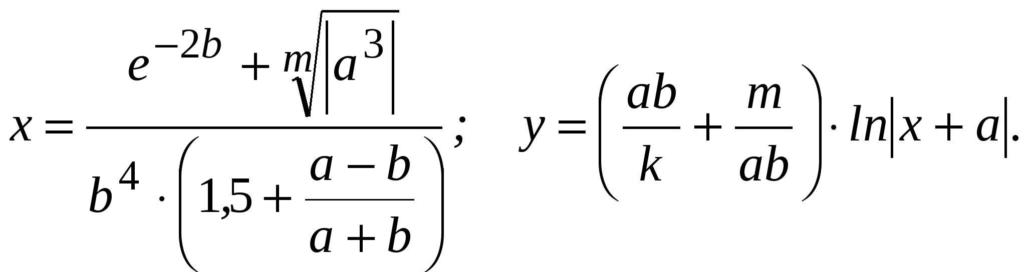

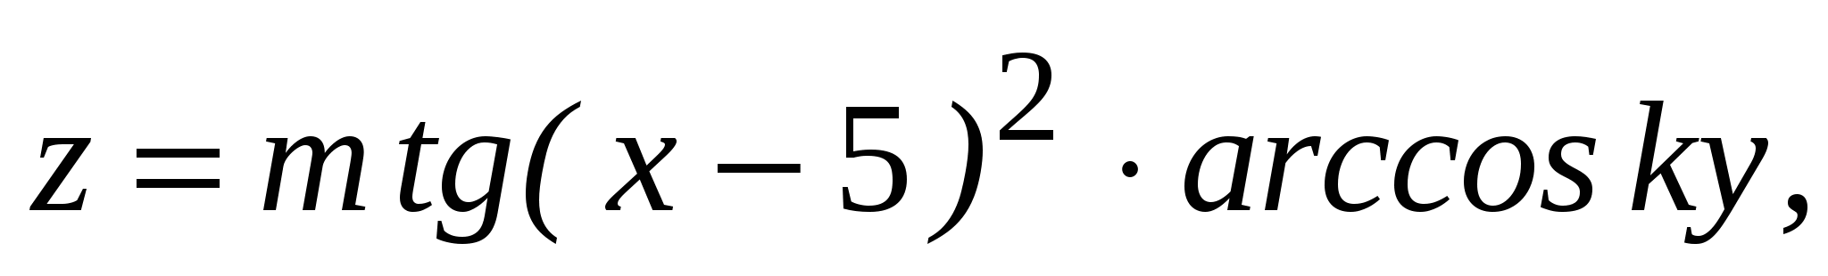

при инициализированных a=-1.1, b=-3, k=0.1, m=2.

**Описание алгоритма**

Начало

Инициализация a, b, k, m

Вычисление x,y,z

Вывод x,y,z

Конец

Рис. 1. Схема алгоритма.

**Текст исходного кода программы с комментариями**

#include <iostream> //заголовочный файл с классами, функциями и переменными для организации ввода-вывода

#include <math.h> //заголовочный файл стандартной библиотеки, для выполнения простых математических операций

#include <cmath>

using namespace std; //пространство имен - используется для того, чтобы ограничить видимость переменных, функций и т.п.

int main()

{

//Установка языка

setlocale(LC_ALL, "Russian"); // русификатор

//Обьявление входных данных.

int b = -3, m = 2;

float x, y, z, a = -1.1, k = 0.1;

x = (exp(-2 * b) + pow((abs(pow(a, 3))), (1 / m)))/((pow(b, 4))*(1.5+((a-b)/(a+b))));

y = (((a*b)/k) + (m/(a*b)))*(log(abs(x + a)));

z = m*(tan(pow((x - 5), 2)))*(acos(k*y));

//Вывод значений функций

cout << "Вычисление математических функций." << endl;

cout << "Результаты вычислений: " << endl;

cout << "x= " << x << endl;

cout << "y= " << y << endl;

cout << "z=: " << z << endl;

system("Pause"); ");// вызывает системную команду pause, которая не дает программе завершится сразу после вывода

return 0; /*Программа после выполнения может возвратить код ошибки системе, которая запустила эту программу,

будь то командная строка или другая программа (0 - нет ошибки)*/

}

**Контрольный прогон программы**

Тест №1 – вывод программой корректных значений функций x,y,z.

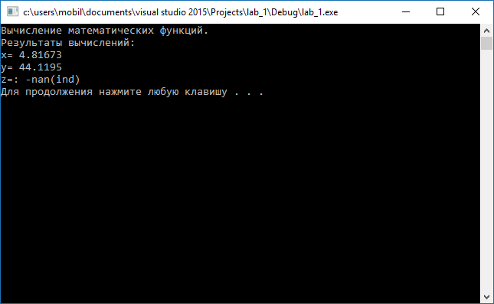

Рис 2. Результат.

**Вывод**

Эта программа помогает освоить запись основных стандартных математических функций, правила записи выражений на языке С++, назначение и формат оператора присваивания, операторы ввода/вывода.

Эта программа позволяет освоить запись натурального логарифма (log), возведение числа в степень (pow), а именно: возведение в степень как больше, так и меньше 1. Узнать о записи модуля числа (abs) и arccos (acos).

Стало ясно, что проверка исходных данных – неотъемлемый шаг к созданию конечного продукта.

**Список используемых информационных источников**

1. Павловская Т.А. С/С++. Программирование на языке высокого уровня- Санкт-Петербург. Питер, 2006.

2. Интернет-ресурс: <http://cppstudio.com/post/1141/>

3. Интернет-ресурс: http://cppstudio.com/post/1167/

4. Единая система программной документации (ЕСПД) ГОСТ 19.701-90

5. Сыромятников В.П. «Программирование», МТУ МИРЭА, лекции, 2016/2017.

**Приложение**

В связи с некорректным результатом вычислений программы были произведены ручные расчеты функций x, y, и z. Расчеты подтвердили некорректность исходных данных.

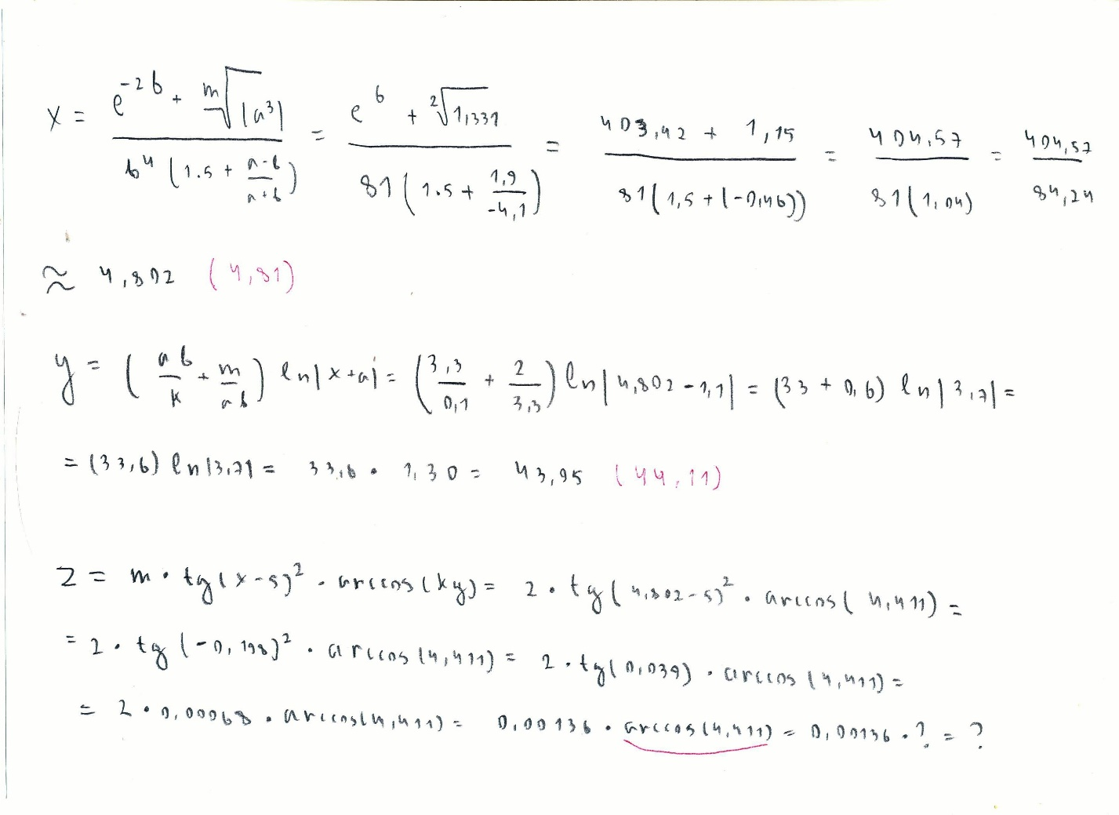

Рис 3. Ручные расчёты.